|  |  |
| --- | --- |
| **BETEGTÁJÉKOZTATÓ, BELEEGYEZÉSI NYILATKOZAT**  **HASI AORTA ÉS MEDENCEI VERŐEREK SZŰKÜLETE**  ÉRSEB 1-1 | |
| **A beteg neve:** | **A betegség megnevezése:** |
| **A beteg születési dátuma:** | * **magyarul: A hasi aorta és a medencei verőerek érszűkülete** |
| **A beteg lakcíme:** | * **latinul: Stenozis/occlusio aortae abdominis et iliacae** |
| **A beteg TAJ-száma:** | **A beavatkozás neve: A meszes érszakasz kitisztítása vagy áthidalása (thrombendarterectomia/bypass)** |
|  | **A beavatkozás oldala: jobb bal** |

## Kedves Betegünk (Törvényes képviselő / Meghatalmazott / Támogató)!

A beavatkozás, amelyet tervezünk invazív jellegű, melyhez az Ön beleegyezése szükséges. Felelősségteljes döntéséhez megfelelő ismeretek szükségesek, emiatt tájékoztatjuk a betegségéről/sérüléséről, a beavatkozás javasolt módjáról, alternatíváiról, következményeiről, ezek jövőbeli életmódjára kiható hatásairól, a kezelés elmaradásának veszélyeiről, illetve a kezelés lehetséges korai és késői szövődményeiről.

1. / **Cselekvőképtelen**, vagy az egészségügyi jognyilatkozat-tételi ügycsoportban cselekvő-képességében részlegesen korlátozott, vagy az egészségügyi ellátással összefüggő döntései meghozatalában a támogatott döntéshozatalról szóló törvény szerinti támogatóval rendelkező személy esetén a beleegyezést gyakorló személy adatai /kérjük a bírói végzés csatolását/:

Név:……………………………….………….……….…... Születési idő:……………………………………..……..………

Anyja neve:……………………………………..….. Lakcíme ……….:………………………..……………………………..

1. / **Meghatalmazás** esetén a nyilatkozattevő személy adatai és rokonsági foka (meghatalmazás esetén kérjük a közokiratba, vagy teljes bizonyító erejű magánokiratba foglalt meghatalmazás csatolását):

Név:……………………………………..…………….…... Születési idő:……………..……………..……………………… Anyja neve:………………………………………… Rokonsági foka:……………………………….…………………...…... Lakcíme:…………………………………………………………….…….…….…..………………………..…………………

1. / **Meghatalmazás hiányában**, a beteg cselekvőképtelensége miatt a nyilatkozattevő személy adatai és rokonsági foka (név, születési idő, anyja neve,

Név:……………………………………..…………….…... Születési idő:……………..……………..……………………… Anyja neve:………………………………………… Rokonsági foka:……………………………….…………………...…... Lakcíme:…………………………………………………………….…….…….…..………………………..…………………

**Meghatalmazás hiányában a nyilatkozattevő személy:**

1. a beteg törvényes képviselője, ennek hiányában
2. a beteggel közös háztartásban élő, cselekvőképes

ba) házastársa vagy élettársa, ennek hiányában,bb) gyermeke, ennek hiányában, bc) szülője, ennek hiányában, bd) testvére, ennek hiányában, be) unokája

1. a b) pontban megjelölt hozzátartozója hiányában a beteggel közös háztartásban nem élő, cselekvőképes

ca) gyermeke,ennek hiányában, cb) szülője, ennek hiányában, cc) testvére, ennek hiányában, cd) nagyszülője, ennek hiányában, ce) unokája

## A betegség megnevezése:

Panaszai és az eddig elvégzett vizsgálatok alapján Önnél (gondozottjánál) a hasi aorta és/vagy a medencei verőerek érszűkületét mutattunk ki, illetve nagy valószínűséggel panaszait a hasi aorta és/vagy a medencei verőerek érszűkülete okozza.

## A betegség leírása:

Panaszai és az eddig elvégzett vizsgálatok alapján Önnél (gondozottjánál) a hasi főverőér (aorta) és/vagy a medencei verőerek szűkülete/elzáródása alakult ki, mely miatt az alsó végtag(ok) vérellátása elégtelen. Ezen megbetegedés túlnyomórészt dohányosokon, magas vérnyomásban, cukorbetegségben szenvedőknél valamint magas vérzsír tartalommal rendelkező betegeknél fordul elő.

## A betegség leírása, rajzos kiegészítéssel:

A fő hasi ütőér a medence bemenetben két csípőverőérre (iliaca) oszlik, melyek mindkét oldali lágyékszalag alatt a combra kifutva combverőérként (femoralis) biztosítják az alsó végtagok vérellátását.

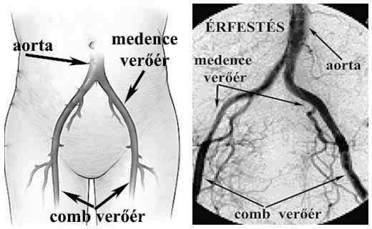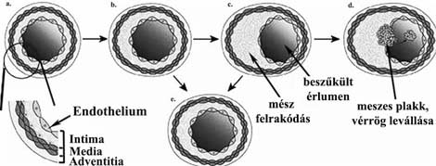

Ha az erek falában meszesedés alakul ki, az ér beszűkül vagy elzáródik és vérellátási zavar alakul ki, melynek mértékétől függően különböző súlyosságú panaszok jelentkezhetnek: járástávolság csökkenése, nyugalmi fájdalom, kis seb vagy súlyos esetben végtag-vesztéssel fenyegető kiterjedt elhalás.

Enyhe esetekben a járásgyakorlatok vagy a gyógyszeres kezelés sokat segíthetnek. Az erre alkalmas esetekben (rövid szakaszú szűkület) a szűkület megszüntethető ballonszondával történő tágítással is. Az ön esetében azonban a műtéti megoldást ajánljuk.

A panaszok jelentkezhetnek egyik vagy mindkét végtagon attól függően, hogy az érszűkület a fő hasi verőeret és/ vagy egyik vagy mindkét csípőverőeret érinti.

## A műtéti eljárás(ok)

* 1. **Általános megjegyzések:**
     + A műtétet általában altatásban, ritkán gerinc közeli érzéstelenítésben végezzük, melynek részleteiről, módjáról, kockázatairól és lehetséges szövődményeiről az altatást végző orvos fogja Önt tájékoztatni és kérni írásos beleegyezését.
     + A beleegyezés megtörténtének tényét az Ön műtétjét végző orvosa beavatkozás előtt ellenőrzi, ennek hiányában a jelen műtétet nem áll módunkban elvégezni.

## A műtét folyamata:

A műtét előtt infúziót, antibiotikumot, véralvadásgátlót adunk és csaknem mindig húgyhólyag katétert vezetünk be. Az érfestés /angiographia/ alapján tervezzük meg a műtétet:

* + - a rövidebb érelzáródásokat az ér közvetlen kitisztításával /endarterectomia/ meg lehet oldani. Az endarteriectomiánál a szűkült vagy elzáródott érszakaszt hosszirányban megnyitjuk, a szűkületet okozó meszes plakkot eltávolítjuk majd a kellő lumentágasság elérése céljából vénával vagy műanyag folttal zárjuk.

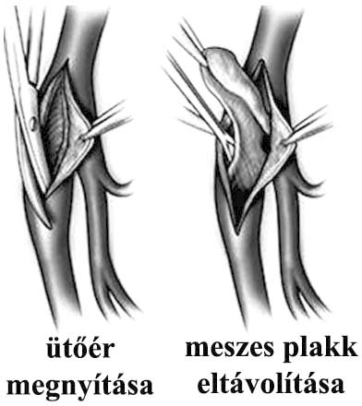

* + - a hosszú elzáródásokat a szűkület/elzáródás feletti még ép, jó keringésű érszakaszból a szűkület/elzáródás alatti területre műér beültetéssel hidalhatjuk át /bypass/. Lehetséges egyenes és Y alakú műér beültetése is az érszűkület helyétől, oldalúságától és kiterjedésétől függően. Ugyanezek a szempontok szabják meg a hasi behatolás helyét, illetve szükség lehet lágyéktáji metszésre is.

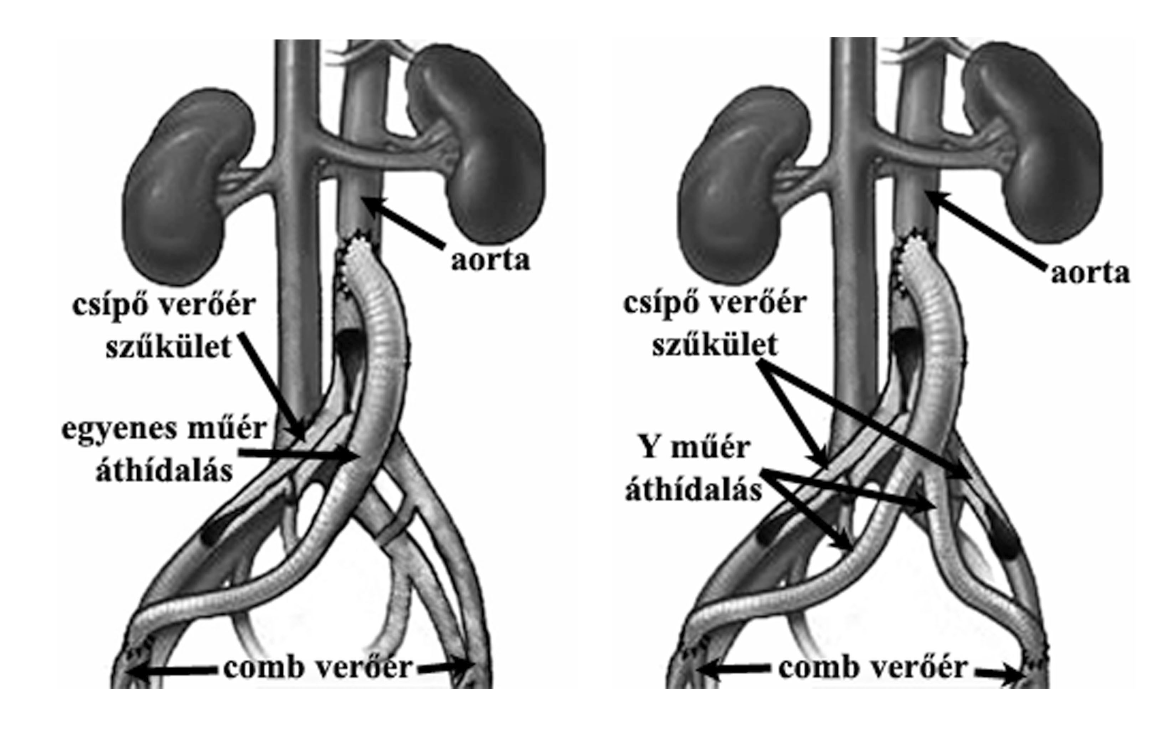

* + - Minden érvarrat mellett váladékelvezető műanyag csövet (drain) hagyunk vissza, amit egy-két nappal a műtét után eltávolítunk. A lehetséges műtéti megoldások száma nagy. Előfordulhat, hogy a legalaposabb kivizsgálás mellett is a feltáráskor derül ki, hogy az ér állapota miatt az eredeti tervtől el kell térnünk, a műtét kiterjesztése szükséges vagy nem végezhető el a műtét. Minden körülményt értékelve a legkisebb kockázattal járó és legjobb eredménnyel bíztató beavatkozást választjuk.
    - **A műtét műtéti alternatívája, annak előnye/hátránya:** A betegség/sérülés stádiumától és kiterjedésétől függően több műtéti megoldás létezik

## Az Ön esetében választott műtéti megoldás:

………………………………………………….……………………………………………………………………….……

## Lehetséges műtéti szövődmények

1. **Általános megjegyzések:**
   * A tudomány mai állása szerint a kezelés eredményességéért és szövődménymentességért nem vállalhat abszolút garanciát a kezelőorvos.
   * Bármely műtéti beavatkozásnál előfordulhatnak olyan kisebb, illetve jelentősen csökkenő gyakorisággal súlyos vagy rendkívül súlyos, akár halálhoz vezető károsodások, szövődmények, melyek a kezeléseknek nem szükségszerű velejárói, melyek bekövetkezte az orvos elvárható gondossága és körültekintése melletti betegellátás esetén is kialakulhatnak, és bekövetkeztük nem látható előre, ezért eleve el sem háríthatók.
   * Értelemszerű, hogy ezekért a műtétet/beavatkozást végző személyt nem terheli felelősség, ezt a kockázatot a betegnek kell vállalnia, amikor beleegyezést ad a műtéthez. Ilyen kockázati tényezők pl. a szokatlan anatómiai viszonyok, más társuló betegség vagy kóros állapot, a szervezet szokatlan reakciója a műtét során felhasznált anyagokra illetve magára a műtéti beavatkozásra, nem sterilitási hibából fakadó ún. endogén fertőzés, megfelelő tanúsítvány ellenére előforduló anyaghiba. Mindezek a mindennapi gyakorlatban vérzés, utóvérzés, véletlen sérülés, belső varratelégtelenség, varratkilökődés, sebgennyedés vagy sebgyógyulási zavar, a várttól elmaradó gyógyeredmény illetve késői szövődmények (pl. hegesedés vagy hasüregi műtétek utáni bélösszenövések talaján kialakuló működési zavar) formájában jelentkezhetnek, de ezek statisztikai gyakorisága messze elmarad a műtét nélkül bekövetkező állapotromlás valószínűségéhez képest.
   * A szövődmények, kockázatok elkerülése céljából a szakmai protokolloknak megfelelően alkalmazunk trombózis és antibiotikum profilaxist, illetve mindent elkövetünk a műtéttel összefüggő esetleges szövődmények, kockázatok időben történő felismeréséért és e következmények megszüntetéséért.
   * A szövődmények együttes jelentkezése sajnálatosan növeli az életveszélyes és/vagy halálos kimenetelű műtéti szövődmények esélyét.
   * Amennyiben bármilyen szövődmény lép fel, osztályunk, illetve társintézményeink rendelkeznek az annak elhárításához szükséges eszközökkel és megfelelően képzett szakemberekkel.

|  |  |
| --- | --- |
| **A beteg/nyilatkozattételre jogosult aláírása:** |  |
| A Tanú 1. aláírása (kizárólag, ha szóban történik a nyilatkozattétel): |  |
| A Tanú 2. aláírása (kizárólag, ha szóban történik a nyilatkozattétel): |  |

## Általános (heveny vagy késői) műtéti szövődmények lehetnek tehát:

* + Vérzés /akár nagymértékű, életveszélyes is/
  + Hasüregi szervek sérülése (pl.: bél, máj, lép)
  + Operált erek utólagos vérzése
  + Operált erek utólagos elzáródása /dohányzás!/
  + Vérrög műtét közbeni elsodródása
  + Bélhűdés vagy bélösszenövés
  + Embólia, trombózis
  + Átmeneti végtagduzzanat
  + Fertőzés
  + Sebgyógyulási zavar
  + Bőrsérülések (elektromos áram, fertőtlenítő szerek)
  + Hasfali sérv kialakulása

## A javasolt műtéttel kapcsolatos speciális szövődmények, melyek akár újabb műtéti beavatkozást tehetnek szükségessé:

* + Kísérő nagyvénák sérülése
  + Vastagbél vérellátási zavara, bélelhalás
  + az áthidalás vagy a kitisztított érszakasz ismételt elzáródása, ritka esetben a végtag elvesztése nem kerülhető el
  + Műér használata esetén műér gennyedés
  + Műér és bél közti sipoly kialakulása, mely életveszélyes vérzést okozhat
  + Húgyvezeték sérülés
  + Nyirokérsérülés, nyirokcsorgás, nyirokpangás
  + Férfiaknál potenciazavar
  + A műtéti terület rossz vérellátása miatt részleges bőrelhalás.
  + A lábfej kisereinek elzáródása miatt a lábfej és/vagy lábujjak maradandó rossz vérellátása, esetleg elhalása

Bármely szövődmény újabb műtéti beavatkozást tehet szükségessé. Ismételt érműtétek /késői re-operációk/ esetén a kockázat magasabb. A műtéti beavatkozás átlagos várható halálozási aránya 2%.

## Műtét utáni kezelés:

* + Az aorta és medencei verőerek műtétei gyakran vérigényes beavatkozások.
  + Nagy, megterhelő műtét után az első napokban gyakran az intenzív osztályon történik a betegek kezelése. A korai műtét utáni szakban a folyadék-pótlást infúziókkal biztosítjuk.
  + A végtag keringésének és a behelyezett szívó drainen keresztültávozó váladék (vér, nyirok, savó), mennyiségének ellenőrzése.
  + Műtét utáni napon általában szájon át folyadékot fogyaszthat és a végtag állapotától függően felkelhet.
  + Alkalmanként fordul elő, hogy az operált végtagon átmeneti (ritkán maradandó) duzzanat alakul ki, nyirokpangással. Ennek megelőzésére a műtét után néhány hétre kompressziós gumiharisnya viselését ajánljuk. Krónikus esetekben gyógyszeres kezelés, ill. gyógytornász közreműködése válik szükségessé (nyirok drenázs).
  + Férfiaknál a medencei idegfonat sérülése következtében potenciazavarokkal, ejakulációs problémákkal lehet számolni. Ugyanakkor a beavatkozás javíthatja is a potenciát amennyiben ennek oka a nemi szervek csökkent vérátáramlása volt.
  + Szövődménymentes esetben 6-10 nap után az osztályról távozhat. Otthonában javasolt pihenés, enyhe rendszeres mozgás.
  + Javasolt értágító és vérhígító gyógyszerek szedése. Otthonában a trombózist megelőző injekciós kezelés folytatása is szükséges. A jó eredmény csak akkor lehet tartós, ha sikerül az alapbetegség terjedését megakadályozni, ill. lassítani. Ehhez az Ön közreműködése szükséges: a dohányzás abbahagyása, a szüksége diéta betartása, ill. a többi rizikótényező csökkentése, kiküszöbölése. Rendkívüli fontossággal bír, hogy a keringési viszonyait különösen az operált végtag állapotát gondosan, rendszeresen ellenőrizze.
  + Varratszedés a 10-14 napon várható.

## Műtét hatása az életmódra/életminőségre:

A műtét típusától függően különböző mobilitási, mozgási problémák merülhetnek fel. Munkaképtelenség, beszűkült járástávolság is fennállhat. Nehezített járáson felül megnövekszik az ellenoldali végtag megterhelése, amely statikai rendellenességeket, ortopédiai elváltozásokat eredményezhet.

## A műtét lehetséges alternatívái:

Intervenciós radiológiai eljárások (PTA, stent)

## A műtét/beavatkozás elmaradásának előnye:

Mai tudásunk szerint az Ön betegségére/sérülésére javasolt beavatkozást vagy az esetleges alternatív kezelést el kell végezni, ezek elmaradásának nincs előnye.

## A műtét elmaradásának veszélyei:

Tartósan beszűkült járástávolság, munkaképtelenség. Állapotromlás esetén tűrhetetlen nyugalmi fájdalom majd a végtag keringésének végleges, súlyos károsodása alakulhat ki, mely szövetelhalással jár. Ez részleges vagy teljes csonkolást tehet szükségessé, de a felszabaduló mérgező anyagok révén bizonyos szervek elégtelen működését, életveszélyes állapot kialakulását is okozhatja. Ennek egyetlen kezelési esélye a magas csonkolás (amputáció), azaz a lábszár vagy combszintű végtag eltávolítás.

## A műtét/beavatkozás kiterjesztése

1. Kezelőorvosom tájékoztatott, hogy a jelen műtét/beavatkozás során előfordulhat, hogy annak olyan kiterjesztése válik szükségessé, amely előre nem volt látható. Felhívta figyelmem, hogy ezen esetekben a műtét felfüggesztése, a kiterjesztés elhalasztása számomra jelentene káros megterhelést, és a későbbiekben esetlegesen újabb műtétet tenne szükségessé. Ezúton felhatalmazom kezelő-orvosaimat, hogy ha a körülmények indokolják, a beavatkozást a szükséges mértékben gyógyításom érdekében belátásuk szerint kiterjesszék/megváltoztassák különösen, ha azt sürgős szükség fennállása indokolja, vagy annak elmaradása számomra aránytalanul súlyos terhet jelentene.
2. Kezelőorvosom tájékoztatott, hogy a hatályos törvények szerint, amennyiben a beavatkozás (1) bekezdés szerinti kiterjesztése a valamely szervemnek vagy testrészemnek elvesztéséhez vagy funkciójának teljes kieséséhez vezetne, a beavatkozás kiterjesztése – erre irányuló beleegyezésem hiányában – csak közvetlen életveszély fennállása esetén vagy abban az esetben végezhető el, ha annak elmaradása számomra aránytalanul súlyos terhet jelentene. Ezen információt megértettem, és ennek birtokában, szabad akaratomból felhatalmazom kezelőorvosaimat, hogy ha a körülmények indokolják, a beavatkozás kiterjesztését akkor is elvégezzék, ha az valamely szervemnek vagy testrészemnek elvesztéséhez vagy funkciójának teljes kieséséhez vezetne.

## Kérjük, segítsen nekünk…..

…azzal, hogy a fenti ismertető áttanulmányozása után kezelőorvosa utasításait pontosan betartja, segíti a vizsgálatok és kezelések kivitelezését, a feltett kérdésekre pontos válaszokat ad, mivel azok a lehetséges szövődmények kivédésében, azok korai felismerésében döntő fontosságúak lehetnek.

## Beszélje meg orvosával…

….. a betegségével, a tervezett beavatkozással, illetve az esetleges szövődményekkel kapcsolatos kérdéseit.

**A beteg kérdései, valamint a kérdésekre adott válaszok (amennyiben indokolt a nyilatkozat végén folytatni kell!):**

|  |  |  |
| --- | --- | --- |
| . | A beteg kérdései | Az orvos válaszai |
| 1. |  |  |
| 2. |  |  |
| 3. |  |  |

* + **Kérjük válaszoljon kérdéseinkre…**

|  |  |  |  |
| --- | --- | --- | --- |
| 1. | Szed-e (gondozottja) rendszeresen gyógyszert? | Igen Nem  (ha igen, a következő(ke)t): |  |
| 2. | Ismert-e allergia (pl.: gyógyszer, élelmiszer, ragtapasz stb.)? | Igen Nem  (ha igen, a következő(ke)t): |  |
| 3. | Tud-e anyagcsere-zavarról (pl.: cukorbetegség, ún tárolási betegségek): | Igen Nem  (ha igen, a következő(ke)t): |  |
| 4. | Tud-e öröklött vagy szerzett vérzékenységéről? | Igen Nem  (ha igen, a következő(ke)t): |  |
| 5. | Tud-e öröklött vagy szerzett fokozott vérrög-képződési /trombózis) hajlamáról, betegségéről? | Igen Nem  (ha igen, a következő(ke)t): |  |

* + **A beteg egyéb nyilatkozatai a kezelőorvosi tájékoztatás után:**
    - Tudomásul veszem, hogy az átlagosnál magasabb kockázatot jelenthet a kivizsgálás során általam a kezelőorvossal nem közölt, vagy a rendelkezésre álló diagnosztikai eszközökkel fel nem derített betegségek, eltérések fennállása.
    - Kellő idő és információ állt rendelkezésemre ahhoz, hogy szabadon döntsek arról, milyen beavatkozást szeretnék.
    - Tudomásul veszem, hogy jogom van a felajánlott beavatkozások elutasítására, ezt saját kézírással írt és aláírt teljes bizonyító erejű magánokiratban, illetve írásképtelenségem esetén két tanú együttes jelenlétében megtett és azok aláírásával ellátott magánokiraton kell megtennem.
    - Az alapos ok nélküli visszautasítás esetén a felmerült költségeket meg kell térítenem.
    - Tájékoztattak arról, hogy a beavatkozás visszautasítását bármikor, alaki kötöttségek nélkül visszavonhatom.
    - Tájékoztattak arról, hogy a beavatkozásba való beleegyezésem bármikor (de legkésőbb a műtéttel/beavatkozással kapcsolatos altatás/érzéstelenítés megindításáig) alaki kötöttségek nélkül (akár szóban is) visszavonhatom.
    - Szóbeli tájékoztatást kaptam a fent megnevezett beavatkozásról és elolvastam a fenti betegtájékoztatót. Az általam feltett kérdésekre számomra érthető megfelelő és kielégítő tájékoztatást, illetve választ kaptam.
    - Nyilatkozom, hogy a kérdéseimet feltehettem, a kérdéseimre számomra kielégítő választ kaptam,
    - Megértettem, hogy a Magyarországon elfogadott, orvosom által ismert és gyakorolt műtétben/kezelésben részesülök. A számomra ajánlott protokollokról számomra érthető felvilágosítást kaptam
    - A műtét/kezelés után javasolt életmódról, esetleges további ellátásokról kezelőorvosomtól bent tartózkodásom alatt folyamatosan, továbbá a zárójelentésben írásban kapok tájékoztatást.

|  |  |
| --- | --- |
| A felvilágosítást adó és a beavatkozást végző orvos szakképesítése: |  |
| A felvilágosítást adó és a beavatkozást végző orvos beosztása: |  |

## Beleegyező nyilatkozat

* + - Ezen nyilatkozat aláírásával hozzájárulok a fenti beavatkozás elvégzéséhez.
    - A javasolt gyógymód szükségességéről, kivitelezésének módjáról, kockázatairól, lehetséges gyakoribb szövődményekről és a várható következményeiről kielégítő tájékoztatást kaptam.
    - A tájékoztató lap tartalmát és a szóbeli felvilágosítást megértettem és kijelentem, hogy kérdéseim gondosan megválaszolásra kerültek. További kérdésem nincs.
    - Kellő idő állt rendelkezésemre ahhoz, hogy szabadon és kényszermentesen dönthessek.
    - Tudomásul veszem, hogy szakszerű kezelés esetén is előfordulhatnak előre nem látható szövődmények, amelyek a gyógyulást kedvezőtlenül befolyásolhatják.
    - Ennek alapján, a fenti tájékoztató áttanulmányozása és a szóbeli felvilágosítás után beleegyezem abba, hogy rajtam (gondozottamon) az alábbi kezelést, illetve annak esetlegesen szükségessé váló kiterjesztését elvégezzék.

…………………………………………………………… A beavatkozás/műtét tervezett dátuma

A felvilágosítást adó és a beavatkozást végző orvos aláírása és pecsétje

Orvos pecsétje:

Orvos aláírása:

…………………………………………………………… A beteg vagy a nyilatkozattételre jogosult személy aláírása

1. Tanú aláírása (kizárólag a beteg írásképtelensége esetén, azaz ha szóban történik a nyilatkozattétel): Neve:

Anyja neve:

Lakcíme:

1. Tanú aláírása (kizárólag a beteg írásképtelensége esetén, ha szóban történik a nyilatkozattétel): Neve:

Anyja neve:

Lakcíme:

…………………………………………………………… Kaposvár, ….… év …… hó …... nap .... óra …... perc

## Elutasító nyilatkozat

Amennyiben **NEM FOGADJA EL a javasolt kezelést**, kérjük, írja alá az alábbi nyilatkozatot:

A kezelőorvos részletes felvilágosítása―mely a beavatkozás elmaradása esetén előforduló következményekre is kitért ― ellenére a beavatkozás elvégzését megtagadom.

|  |  |  |  |
| --- | --- | --- | --- |
| A felvilágosítást adó  orvos szakképesítése és beosztása |  | A felvilágosítást adó orvos aláírása és pecsétje |  |
| A beavatkozást végző orvos szakképesítése és  beosztása |  | A beavatkozást végző orvos aláírása és pecsétje |  |

…………..…………………………………………………… A beteg vagy a nyilatkozattételre jogosult személy aláírása

1. Tanú aláírása: ……………………………………………………………

Neve:

Anyja neve:

Lakcíme:

1. Tanú aláírása: ……………………………………………………………

Neve:

Anyja neve:

Lakcíme:

Kaposvár, ….… év …… hó …... nap .... óra perc

# Tájékoztatásról való lemondás

Amennyiben **LEMOND a tájékoztatásról és más személyt feljogosít erre**, kérjük, írja alá az alábbi nyilatkozatot: Betegségem természetéről, gyógykezelésem részleteiről, különösen pedig gyógyulási kilátásaimról nem kívánok részletes felvilágosítást kapni.

**……………………………………………………**

Helyettem tájékoztassák:

## … …-t

A beteg által megnevezett, nyilatkozattételre jogosult személy aláírása

Neve:

Anyja neve:

Lakcíme:

Ezt a nyilatkozatot – elfogadása esetén – kézírásával megismételten leírva, aláírva, vagy írásképtelensége esetén két tanú együttes jelenlétében és azok aláírásával ellátott teljes bizonyítóerejű magánokiraton erősítse meg!

|  |  |  |  |
| --- | --- | --- | --- |
| A felvilágosítást adó orvos szakképesítése és  beosztása |  | A felvilágosítást adó orvos aláírása és pecsétje |  |
| A beavatkozást végző orvos szakképesítése és  beosztása |  | A beavatkozást végző orvos aláírása és pecsétje |  |

## … …-t

A beteg vagy a nyilatkozattételre jogosult személy aláírása

1. Tanú aláírása (kizárólag a beteg írásképtelensége esetén, azaz ha szóban történik a nyilatkozattétel): Neve:

Anyja neve:

Lakcíme:

1. Tanú aláírása (kizárólag a beteg írásképtelensége esetén, ha szóban történik a nyilatkozattétel):

Neve:

Anyja neve:

Lakcíme:

Kaposvár, … év …… hó …... nap .... óra perc

## Jelen …………………. sorszámozott oldalból álló betegtájékoztatót/beleegyező nyilatkozatot elolvastam, annak elolvasásához megfelelő idő állt rendelkezésemre, az abban foglalt közléseket és tájékoztatást megértettem, kérdéseimre világos és érhető válaszokat kaptam. Ezek tudatában és birtokában az ellátásba beleegyezem.

**……………………………………………………………….**

A beteg vagy a nyilatkozattételre jogosult személy aláírása

**Készült 20………………………….. –n ……………… és** **óra között**

**a SM KMOK Sebészeti Osztály Betegfelvételi Iroda helyiségében.**